

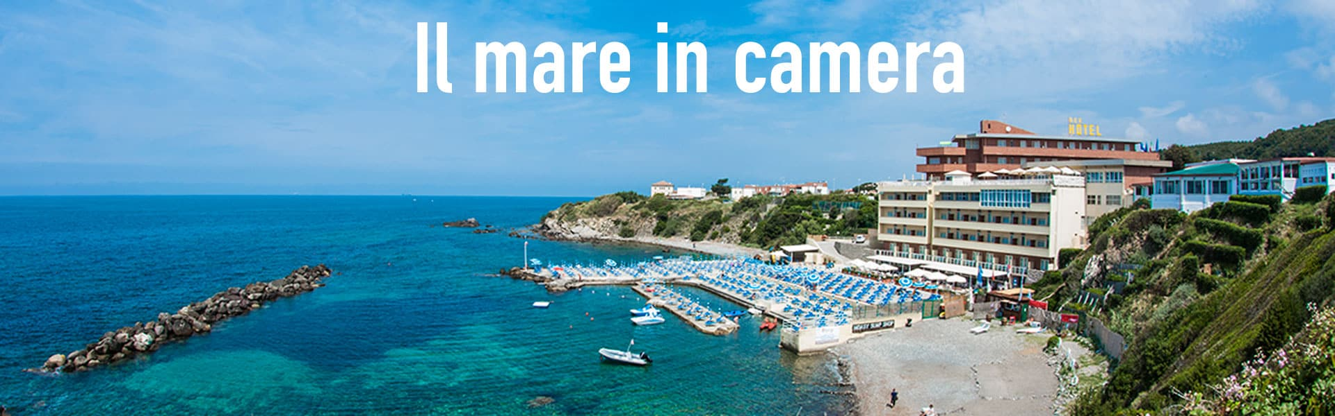

E’ situato nella zona balneare a sud di Livorno (Loc. Antignano), a 300 mt. di distanza dalla tangenziale che collega Livorno alla rete Autostradale. Appena 10 minuti di strada dal Porto con imbarchi giornalieri per Corsica e Sardegna. A soli 30 minuti dall'Aeroporto di Pisa e a 10 dalla Stazione Ferroviaria. L’Hotel ha 39 camere tutte vista mare con balcone privato, tutte con aria condizionata, TV-Sat LCD, Internet Wi-fi gratuito, frigobar.

Check-in 11.05.2024 / Check-out 12.05.2024
Check-in 18.05.2024 / Check-out 19.05.2024
Contingente: 7/8 Camere
€ 100,00 Camera doppia uso singola
€ 112,00 Camera Doppia
€ 25,00 Supplemento pasto (cena con menu composto da 3 portate, acqua e caffè inclusi)
NB: LA CENA IN CONVENZIONE DEVE ESSERE PRENOTATA ANTICIPATAMENTE ALLA RECEPTION.

Le tariffe si intendono per camera, a notte, con prima colazione inclusa.
Tassa di soggiorno € 3,00 per persona a notte.

Lo stabilimento balneare sarà aperto, si potranno prenotare postazioni/ombrelloni a 25,00€ al giorno.

Hotel REX - Via del Littorale, 164 - Livorno - Tel: +39-0586-580400 - Fax: +39-0586-509586
www.hotelrex.it – E-mail: commerciale@hotelrex.it

NB: PER ACCEDERE ALLE CONDIZIONI DI FAVORE AL MOMENTO DELLA PRENOTAZIONE, FARE CHIARO RIFERIMENTO ALLA CONVENZIONE STIPULATA DA ASD SPAZIO SUB LIVORNO PER LA SELETTIVA DI SAFARI FOTOSUB.
Qualora ci fossero problemi, si prega di contattare la suddetta ASD.

